Тема урока: Периодичность испытаний кабельных линий

Кабельные линии (КЛ) — проводники, по которым электрический ток доставляется до целевых приборов: трансформаторов, устройств защитного отключения, всевозможных станков, систем освещения и кондиционирования. Соблюдая периодичность профилактических и внеочередных испытаний кабельной линии, можно предотвратить неожиданный отказ проводников, сопровождающийся утратой изоляцией диэлектрических свойств, пробоями, выходом из строя или выгоранием дорогих электроустановок. Электрик должен проверить цельность оболочки токопроводящих жил, соответствие текущего напряжения максимальному допустимому, выявить возможные дефекты.
Наиболее часто применяется испытание кабеля повышенным напряжением. Этот метод позволяет быстро и достоверно оценить состояние кабельной линии.

Методика испытания кабеля повышенным напряжением
Возьмите кабель с несколькими жилами, и соедините вывод установки с одной из фаз, остальные заземлите, для одножильных кабелей ничего кроме брони или экрана заземлять не нужно. Если к одному проводнику подводится напряжение, а другие заземляются, то оголенные концы разводятся на расстояние не менее 15 см. В случае проведения профилактических испытаний, подключение испытательной установки осуществляется на концевых муфтах. В аварийных ситуациях присоединение может выполняться в местах раздела, как более целесообразных точках для измерений.
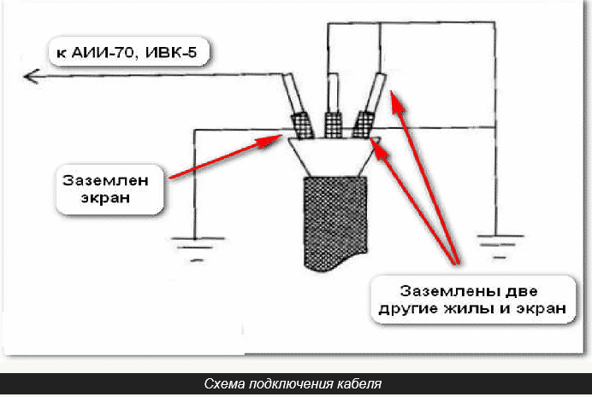
Силовой трансформатор преобразует напряжение и ток промышленной частоты до нужного уровня, затем подает через выпрямитель на кабель.
Методика измерений требует плавного наращивания напряжения со скоростью около 1 – 2кВ в течении одной секунды до получения необходимой величины. После того, как стрелка киловольтметра установится в нужную позицию, начинается отсчет времени. По результатам снимаются данные с приборов на установке и фиксируются в соответствующих документах – протоколах и кабельных журналах.
Для завершения измерений ручка автотрансформатора выводится в ноль. Отключается кнопка питания, устанавливается блокировка от случайной подачи напряжения. Обратите внимание, на высоковольтный вывод обязательно завешивается заземление. После чего можно приступать к разборке схемы.
В случае если изоляция выполнена из сшитого полиэтилена, кабель не допускается испытывать выпрямленным током из-за возможности скопления локальных объемных зарядов. По причине дороговизны таких кабелей, их порча чревата большими затратами. Поэтому следует прибегать к принципиально иной технологии проверки.
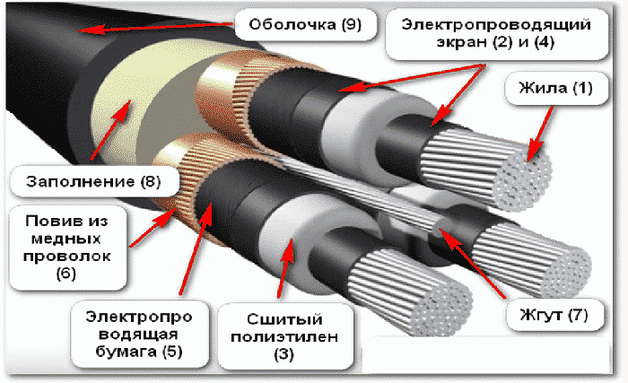
Кабель с изоляцией из сшитого полиэтилена
К кабелям таких марок целесообразно подводить переменное напряжение низкой частоты, с целью планомерного и полного рассеивания местных зарядов при переходе синусоиды через ноль. При этом удаляются даже те заряды, которые могли возникнуть в процессе эксплуатации из-за режима питания.
В завершение, для кабелей, продавленных повышенным напряжением, в обязательном порядке выполняется проверка электрической прочности их изоляции. Так как воздействие такого напряжения могло нарушить ее диэлектрические свойства

Измеряемые параметры
Проверка кабеля включает определение таких электрических параметров:
- Правильности фазировки каждой из токоведущих жил.
- Цельности диэлектрических обмоток (изоляции).
- Сопротивления диэлектрика в нормальных условиях (под стандартным напряжением, при обычных температуре и влажности).
- Сопротивления диэлектрика в условиях изменённого тока: постоянного, с повышенными напряжением и частотой.
- Параметров каждой жилы.

Порядок проверки
После прибытия на место исследований специалисты-электрики действуют в следующем порядке:
- Изучают паспорт объекта, схемы расположения КЛ, проектную документацию, технические отчёты за предыдущие годы.
- Выбирают оптимальные способы проверки подземных кабельных линий, токоведущих частей, расположенных на поверхностях или в воздухе. «ЛАБСИЗ» использует только неразрушающие методики, не требующие полной остановки производства, исключающие опасность для самих электриков и персонала предприятия.
- Выполняют полный комплекс измерений в согласии с главой 1.8 ПУЭ, прочими нормативными документами.
Отчёт, составленный по результатам проверки, пригоден, без дополнительной обработки, для представления в надзорные органы. «ЛАБСИЗ» знает, какова периодичность испытания кабельных линий, и проводит мероприятия в строгом соответствии с действующими нормами.
КЛ, лежащий под землёй или на поверхности, находящиеся под напряжением до 1000 вольт или выше, должны быть проверяемы с применением современных высокоточных приборов, соблюдением требований техники безопасности.

Проверка цельности изоляции и распределения фаз
Такое испытание должно быть проведено после завершения монтажных работ, модернизации КЛ и сопутствующего оборудования, после аварии и экстренного ремонта. Для определения цельности диэлектрической обмотки применяют мегаомметр, после подключения токопроводящих частей устанавливают, правильно ли выполнена фазировка.
Для этой методики проверки кабельных линий, лежащих под напряжением до 10 киловольт, применяют указатели напряжения. Только после того, как подтвердятся исправность изоляции и правильность расположения фаз, КЛ может быть введена в эксплуатацию.

Измерение рабочего сопротивления диэлектрика
Текущее сопротивление изоляционного слоя токопроводящих частей допускается измерять только на обесточенных жилах. Как и другие методы испытаний кабельных линий, этот предполагает использование мегаомметра.
Замеры проводятся в следующем порядке:
- Электрики прибывают на место, перед началом работ проверяют состояние брони, кабельных воронок, заземлений.
- Один конец КЛ подключают к мобильному заземлителю, на втором — разводят жилы на дистанцию порядка 150–250 миллиметров. Если обеспечить безопасное расстояние невозможно, методы проверки кабельных линий допускают изоляцию концов колпачками-заглушками.
- Убеждаются, что КЛ полностью отключена от электротока.
- Очищают изолирующие обмотки от пыли, частичек грязи, прочих инородных предметов.
- При помощи генератора подают на токоведущие части ток с повышенными характеристиками: частотой, напряжением. Методы испытания кабеля могут включать нагрузку только переменным или переменным и постоянным током.
- Измерительный прибор подключается к жилам отдельно идущими проводами с сопротивлением диэлектрического слоя от 100 МОм. Измерения проводят, поочерёдно перенося омметр с одной жилы на другую. Прочие токоведущие части при этом изолируют мобильными заземлителями.
- Сверяют полученные рабочие значения с минимальными допустимыми.
- По завершении работы подготавливают техотчёт.
Аналогичны методы проверки проводов и кабелей, лежащих под напряжением не более 1000 вольт, но в этом случае замеры выполняют попарно между двумя разведёнными жилами:
- «Фаза-фаза».
- «Фаза-ноль».
- «Фаза-защита».
- «Защита-ноль».
Минимальное допустимое сопротивление изоляционного слоя КЛ до 1000 вольт — 0,5 МОм. Параметры для высоковольтных КЛ, как и способы проверки кабеля, должны быть рекомендованы производителем или установлены надзорным органом.

Испытание выпрямленным током
Существуют и другие методы проверки кабеля, например, с использованием выпрямленного электротока, подаваемого с установки типа СКАТ, АИД и других. Такой способ помогают выявить локальные дефекты тока - проводящей жилы, которые нельзя обнаружить при измерениях, проводимых под переменным током. Выпрямленный электроток подают поочерёдно на каждый проводник, одновременно «заглушая» другие фазы. В результате длительного применения напряжения (от 5 минут) возникают искусственные пробои, после чего специалист измеряют текущую утечку тока и сравнивает её с допустимым показателем.

Сроки проведения проверки
Периодичность испытания кабеля сшитого полиэтилена, с другими изолирующими оболочками установлена нормативными документами. По распоряжению владельца производства или ответственного лица временной промежуток между испытаниями может быть сокращён, но не увеличен.
Периодичность испытаний кабельных линий 10 кВ (в диапазоне от 6 до 35 киловольт) составляет:
- В течение двух лет после начала использования КЛ — каждые 12 месяцев.
- Плановые испытания питающих и распределительных кабельных линий до 1000 вольт, которые питают важные объекты жизнеобеспечения городов, производятся 1 раз в год, прочие питающие линии испытываются 1 раз в 3 года, прочие распределительные — 1 раз в 5 лет.
- В дальнейшем, при отсутствии выявленных аварий, разрывов, модернизационных или строительных работ в зоне проводника — каждые 24 месяца.
- Если случались аварии или велись названные работы — каждые 12 месяцев.
- Периодичность испытаний кабеля, находящегося на территории, недоступной для посторонних, — каждые 36 месяцев.
Кроме того, необходимо проводить внеочередные проверки после случившейся аварии, ремонта, нового строительства, модернизации КЛ.
Испытания необязательны:
- Для проводников, которые планируется вывести из эксплуатации в течение следующих пяти лет.
- На коротких, до 100 метров, открыто лежащих участках.
- На КЛ с количеством отказов не более 30 на 100 км за истекшие 15 лет

Рекомендации при ответе в письменном виде:
1. Изучить представленный текст урока
2. Ответить на поставленные контрольные вопросы в письменном виде конспекта

Контрольные вопросы:
1. Перечислить основные виды испытаний кабельной линии?
2. Описать технологию испытанием кабельной линии повышенном напряжением?
3.Какие электрические характеристики кабеля проверяю при испытаниях?
4.Каким электроизмерительным проверяют рабочего сопротивления диэлектрика кабеля?
5. Опишите порядок проведения испытания сопротивления изоляции кабеля?
6. Что выявить испытания кабеля постоянным током?
7. Периодичность испытаний кабельной линии до 1000 вольт?

